Тактика эксгумации

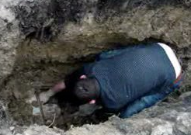
Эксгумация - извлечение трупа из места его захоронения, проводится в целях
- осмотра
- исследования причины смерти
- установления личности
- открытия новых фактов и улик по УД
Тактические приемы эксгумации
- единство руководства процесса эксгумации
- соблюдение этических норм
- учет религиозных уложений
- использование технических средств
- системность
- полнота
Типичные ситуации
- труп захоронен в гробу в официальном месте
- труп захоронен без гроба, вне мест официального захоронения

